**Οδεύοντας προς μια πράσινη μετάβαση μέσω της βιώσιμης διαχείρισης αποβλήτων στον τομέα της επαγγελματικής εκπαίδευσης και κατάρτισης**

**Το GROWS με μια ματιά**

Το έργο GROWS **αποσκοπεί στην ευαισθητοποίηση και ενδυνάμωση του τομέα της Επαγγελματικής Εκπαίδευσης και Κατάρτισης (ΕΕΚ)** σχετικά με τη σημασία της βιώσιμης διαχείρισης των αποβλήτων και του περιβάλλοντος. Στόχος του έργου GROWS είναι η **βελτίωση της ικανότητας των παρόχων ΕΕΚ/εκπαιδευτών** να εφαρμόζουν εκπαιδευτικές δραστηριότητες με **έμφαση στη βιώσιμη διαχείριση των αποβλήτων** και στην ενδυνάμωση των ικανοτήτων των παρόχων ΕΕΚ να προετοιμάσουν και να εφαρμόσουν ένα σχέδιο δράσης ώστε να μειώσουν το οικολογικό αποτύπωμα τους.

|  |  |
| --- | --- |
| Οι **στόχοι του GROWS** είναι:   * Η ανάπτυξη της ικανότητας των παρόχων ΕΕΚ να εφαρμόζουν πρακτικές βιώσιμης διαχείρισης αποβλήτων στον τομέα της περιβαλλοντικής εκπαίδευσης μέσω μιας **διαδραστικής παιχνιδοποιημένης πλατφόρμας ηλεκτρονικής μάθησης.** * Η βελτίωση των ικανοτήτων των παρόχων ΕΕΚ να προετοιμάζουν και να εφαρμόζουν ένα σχέδιο δράσης για την πράσινη εκπαίδευση μέσω της συμμετοχής τους σε **πρόγραμμα επιμόρφωσης.** * Η ευαισθητοποίηση των παρόχων ΕΕΚ και των εκπαιδευομένων σχετικά με τη σημασία της μείωσης των αποβλήτων.   Ανάπτυξη **καινοτόμου παιδαγωγικού μαθησιακού υλικού και εκπαιδευτικών πόρων** για ΕΕΚ για την προώθηση της περιβαλλοντικής ευαισθητοποίησης και τη βελτίωση των πράσινων δεξιοτήτων των εκπαιδευομένων στην Επαγγελματική Εκπαίδευση και Κατάρτιση. | Η **ομάδα** πίσω από το GROWS:  Μια διεθνής κοινοπραξία θα είναι υπεύθυνη για την υλοποίηση του έργου:   * [SYSCO POLSKA SP. ZO.O.](http://www.syscopolska.pl) - Πολωνία - *Συντονιστής έργου* * [KMOΠ – ΚΟΜΒΟΣ ΕΚΠΑΙΔΕΥΣΗΣ ΚΑΙ ΚΑΙΝΟΤΟΜΙΑΣ](http://www.kmop.gr) - Ελλάδα * [ΚΈΝΤΡΟ ΓΙΑ ΤΗΝ ΠΡΟΏΘΗΣΗ ΤΗΣ ΈΡΕΥΝΑΣ ΚΑΙ ΤΗΣ ΑΝΆΠΤΥΞΗΣ ΣΤΗΝ ΕΚΠΑΙΔΕΥΤΙΚΉ ΤΕΧΝΟΛΟΓΊΑ LTD CARDET](http://www.cardet.org) - Κύπρος * [LAND IMPRESA SOCIALE S.R.L.](http://www.impresasocialeland.org) - Ιταλία * [RIGHTCHALLENGE - ASSOCIAACAO](http://www.rightchallenge.org) - Πορτογαλία * [INNOVADE LI LTD](http://www.innovade.eu) - Κύπρος * BULGARIAN-ROMANIAN CHAMBER OF COMMERCE AND INDUSTRY - Βουλγαρία |

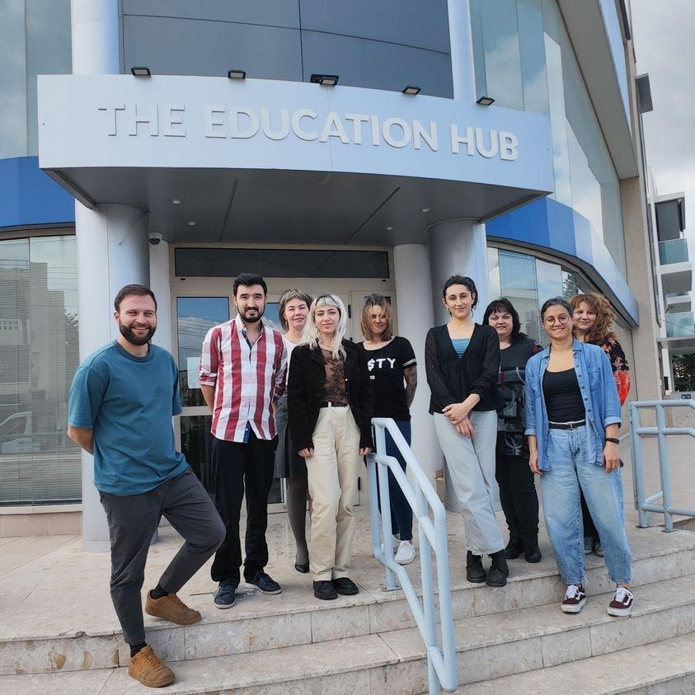

**Εναρκτήρια συνάντηση**

## 19-20 Μαρτίου 2024, Λευκωσία, Κύπρος

Κατά τη διάρκεια της συνάντησης παρουσιάστηκαν οι εθνικές αναφορές σχετικά με τη διαχείριση των αποβλήτων, συζητήθηκαν και ανταλλάχθηκαν χρήσιμες ιδέες και καλές πρακτικές από την Πολωνία, την Κύπρο, τη Βουλγαρία, την Ελλάδα, την Πορτογαλία και την Ιταλία.

Πρόκειται να αναπτυχθεί μια καινοτόμος ηλεκτρονική πλατφόρμα μάθησης, μέσω της οποίας θα διδάσκονται με διαδραστικό τρόπο θέματα όπως η ανακύκλωση, ο διαχωρισμός και η βιώσιμη διαχείριση των αποβλήτων.

**Τι να περιμένετε**

Ιστοσελίδα - Άνοιξη 2024

Εκπαιδευτική Εργαλειοθήκη - Φθινόπωρο 2024

|  |  |
| --- | --- |
|  | ***Μέχρι τότε, ακολουθήστε μας στο Facebook για να μάθετε περισσότερα για το έργο και τα αποτελέσματά του.*** |

